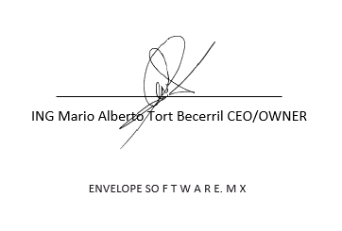

Por este medio, informo a usted que con fecha 9 de enero de 2023, hago de su conocimiento que el alumno **Milton Jair Rubio Juárez**, con número de matrícula **3519110011**, alumno de la carrera **de Ingeniería en Tecnologías de la Información área Desarrollo y gestión de software**, ha sido aceptado para realizar su Estadía dentro de nuestra empresa **ENVELOPE SOFTWARE**, en el periodo comprendido del **09 de enero al 21 de abril**, en el cual deberá cubrir un total de 480 horas efectivas

Se expide la presente carta a petición del interesado y para los fines legales que a ella convengan.



**ING. Blanca Lilia de la Rosa Razo**

**Jefa del departamento de prácticas y estadías**

**Universidad Tecnológica de Tehuacán**

**P R E S E N T E.**

Tehuacán, Puebla. a 09 de enero de 2023

**Asunto: Carta de Aceptación**

